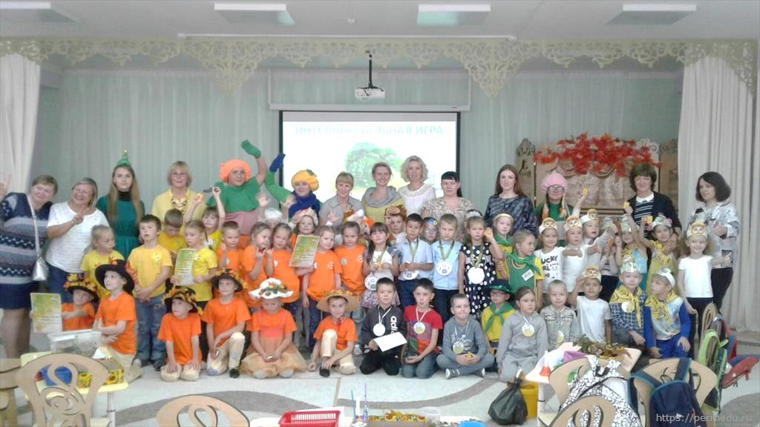
«Юные Эколята» в «ЭКОСАДе»

25 сентября 2018г. на базе дошкольного учреждения «ЭКОСАД» г. Перми была организована интеллектуально-развлекательная игра «Юные Эколята», для детей 6-7 лет.

В игре приняли участие 9 детских садов Свердловского района г. Перми. Игра проходила в форме «Брейн-ринг», состояла из трех раундов: «Блиц-опрос», «Умники и умницы», «Мастерилка».

Во время игры дошкольники продемонстрировали свои интеллектуальные способности в области познавательного развития, экологических знаний, приобрели опыт командной игры. Раскрыли свои творческие таланты в музыкальных номерах, в изготовлении макетов осеннего леса с использованием бросового и природного материала.

Игра прошла увлекательно и интересно!

Поздравляем победителей!

1 место - команда «Юннаты» - ДОУ №364;
2 место - команда «Туристы» - ДОУ №96;
3 место - команда «Лесовики» - ДОУ № 369.

